Типология хищения бюджетных средств псевдо-лизинговыми компаниями

По результатам анализа поступающей в Росфинмониторинг информации отмечаются случаи использования псевдо-лизинговыми компаниями механизма закупок в соответствии с положениями 44-ФЗ и 223-ФЗ для хищения и последующего вывода в теневой оборот (обналичивания) денежных средств, выделенных бюджетным учреждениям на оплату авансовых платежей по заключенным контрактам/договорам.
Суть схемы заключается в следующем.
- Организация с признаками технической компании участвует в конкурсных процедурах в рамках государственных закупок на заключение договора оказания услуг финансовой аренды (лизинга) техники (иного имущества) для нужд бюджетного учреждения (заказчика), при этом предлагается наименьшая цена контракта (т.к. заведомо отсутствует намерение выполнять взятые на себя обязательства).
Платежи операторам электронных площадок за участие в процедуре закупок, а также комиссий банкам за предоставление независимой банковской гарантии производится из денежных средств, поступивших, как правило, от организаций с признаками технических компаний, либо внесенных в наличной форме.
- После заключения контракта/договора в предусмотренный срок бюджетные учреждения перечисляют лизинговой компании авансовый платеж (как правило, в размере не менее 30% от стоимости предмета лизинга).
- В короткий промежуток времени после поступления денежные средства выводятся в теневой оборот по различным основаниям (например, путем обналичивания по корпоративным картам, под видом оплаты командировочных расходов осуществляется перевод на счет подставного лица).
- Поставка предмета лизинга, а также платежи в целях исполнения намерений по поставке имущества со счетов организации не осуществляются.
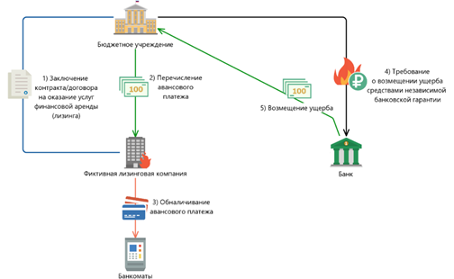
Контракты расторгаются заказчиками в одностороннем порядке, а сведения об исполнителе вносятся в реестр недобросовестных поставщиков.

Федеральный закон от 05.04.2013 № 44-ФЗ «О контрактной системе в сфере закупок товаров, работ, услуг для обеспечения государственных и муниципальных нужд»
Федеральный закон от 18.07.2011 № 223-ФЗ «О закупках товаров, работ, услуг отдельными видами юридических лиц»

